Innere Bilder, Heiterkeit, Ermöglichung
Grundlagen und Praxisempfehlungen für die Erwachsenenbildung von Horst Siebert – Teil 3
Äußere Bilder haben in der menschlichen Geschichte eine lange Tradition, ein Grund mehr, dass man sich auch als Lehrender damit beschäftigen sollte. Dazu kommen Erkenntnisse der Hirnforschung über die Wichtigkeit „innerer Bilder“. Und vieles wäre ohne Heiterkeit nichts. Lesen Sie den dritten und letzten Teil des Textes von Horst Siebert.
- Innere Bilder
Unsere Wirklichkeit besteht aus „inneren Bildern“, aus Weltbildern und Menschenbildern, aus „Einbildungen“ und Weltanschauungen.
Der Neurobiologe Gerald Hüther verweist darauf, dass bereits mit der Geburt „innere Bilder“ angeeignet werden, die die späteren Konstrukte und Aufmerksamkeiten beeinflussen. „Es sind strukturgewordene Erfahrungen, also im Lauf des Lebens erworbene und im Gehirn verankerte Veranschaulichungsmuster zwischen den Nervenzellen“ (Hüther, 2011, S. 66f.).
Diese Muster bestehen aus „inneren Bildern“, die unser Weltbild und unser Selbstbild – also unser Denken, Fühlen und Handeln prägen.
Innere Bilder werden im Lauf des Lebens ergänzt, modifiziert, im Beruf und in der Familie erweitert. So gibt es auch gemeinsame soziokulturelle Bilder, die aufgrund von Erfahrungen verinnerlicht werden.
J. W. v. Goethe (1813):
Gefunden
Ich ging im Walde
so für mich hin,
und nichts zu suchen,
das war mein Sinn.
Im Schatten sah ich
ein Blümchen stehn,
wie Sterne leuchtend,
wie Äuglein schön.
Ich wollt‘ es brechen,
da sagt es fein:
Soll ich zum Welken
gebrochen sein?
Ich grub’s mit allen
den Würzlein aus,
zum Garten trug ich’s
am hübschen Haus.
Und pflanzt’es wieder
am stillen Ort,
nun zweigt es immer
und blüht so fort.

In der Geschichte der Menschheit wurden vor allem religiöse Bilder gemalt und verehrt: So wurden heilige Tiere vor mehreren tausend Jahren in Höhlen gemalt. In ägyptischen Grabstätten wurden Halbgötter mit tierischen Köpfen dargestellt. Im Mittelalter wurden Jesus, Maria und das göttliche Paradies gezeichnet.
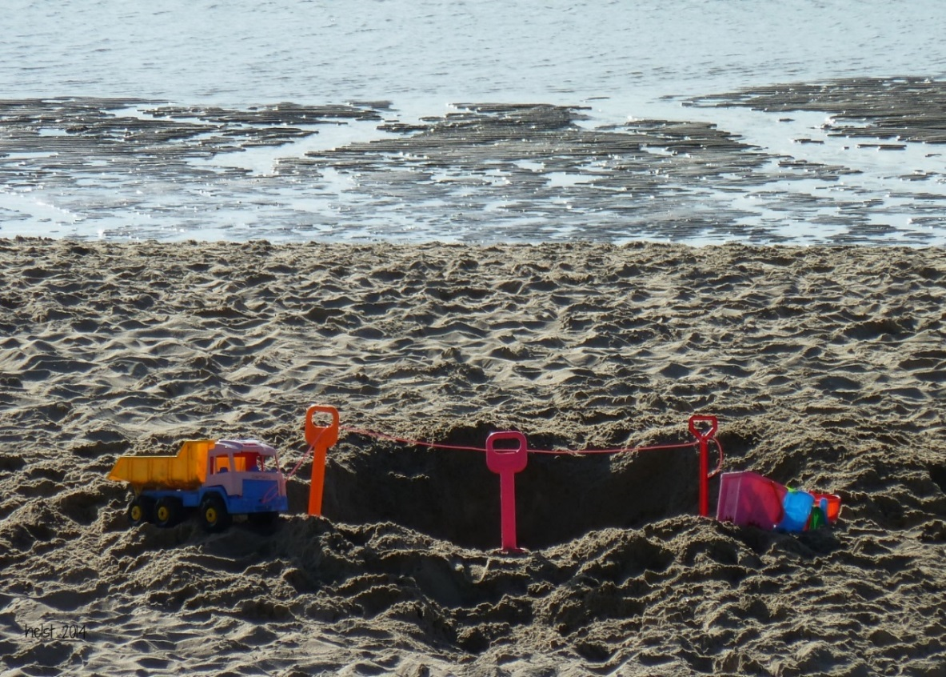
Kinder malen heute ihre Umwelt in Kitas. Erwachsenen sind Bilder der Kindheit noch verborgen. Aber unsere Weltbilder verändern sich in unseren Lebensphasen.
Unser Gehirn ist eine Baustelle – lebenslang. (Bild: helst1/Vorsicht Baustelle!/flickr.com, CC BY-NC-ND 2.0)
Gerald Hüther schreibt: „Unser Gehirn ist eine Baustelle, und zwar nicht nur während unserer Kindheit, sondern lebenslang (…) Wie die Hirnforscher inzwischen an vielen Beispielen zeigen konnten, wird unser Erleben von uns selbst und von den Erfahrungen, die wir in der Beziehung zu unserer Mitwelt machen, ständig neu kreiert (…) Das bedeutet, dass wir zu jedem Zeitpunkt unseres Lebens die bisher herausgeformten Verschaltungen in unserem Gehirn auch neu konstruieren können“ (Hüther, 2011, S. 134).
Für die Praxis bedeutet das:
Wir verfügen über Bilder. Bevor die Schriftkultur da war, waren die Bilder schon da. Bilder bestimmen auch unsere eigene Identität, man merkt das in der Sprache: Wir reden von „Selbstbild“, „Fremdbild“ oder dem „Weltbild“. Der Umgang mit Bildern gewinnt immer mehr an Bedeutung, nicht zuletzt durch die Medien. Es ist daher sehr wichtig, mit Bildern zu arbeiten. Und das ist leider nicht unbedingt in allen Seminarräumen so, dass Bilder angeboten werden, die mit dem Thema zusammenhängen.
Sehr schön ist auch die Arbeit mit Karikaturen. Ich habe das mal in der Lehrerbildung gemacht und habe die Teilnehmenden gebeten, die Bilder zu interpretieren. Da sind sehr vielfältige und auch unterschiedliche Interpretationen zusammengekommen.
- Heiterkeit
Heiterkeit fördert das Lernen emotional und kognitiv; Heiterkeit ist humorvoll und lebensdienlich.
Die Beiträge in pädagogischen Lexika und Handbüchern sind vor allem logisch, theoretisch, empirisch. Woran sich Seminarteilnehmende jedoch oft gerne erinnern, sind heitere Szenen, humorvolle Beispiele, amüsante Argumente. Heiterkeit provoziert ein Lächeln, eine erfreuliche Betrachtung. Diese heitere Sichtweise kann durchaus kreativ und nachdenklich sein.
Bildung ist ein ernsthafter Prozess, aber auch ein fröhlicher, wohlwollender Lebensstil.
Wir leben zurzeit in einer kriegerischen, bedrohlichen, zerstörerischen Welt. Wir sind verpflichtet, uns für Flüchtlinge, für Benachteiligte und für Umweltschutz zu engagieren. Und trotzdem sollten wir uns erfreuen an Kindern, Haustieren, Blumen, Musik und Malerei.
Heiterkeit ist eine menschenfreundliche friedliche Halterung, Heiterkeit bewirkt Ermöglichungen.
Aber Vorsicht vor Ironie: Das wirkt manchmal von oben herab.
- „Ermöglichung“
„Ermöglichung“ bedeutet aus konstruktivistischer Sicht, aufgrund der eigenen Potenziale neue Wirklichkeiten wahrzunehmen.
Vielfach denken, fühlen und handeln wir im Alter so, wie es lebenslang praktiziert wurde. Diese Muster des Lebens und Handelns sind überwiegend biografisch und soziokulturell geprägt und „verkörpert“.
Durch ein lebensbegleitendes Lernen ist es sinnvoll und zukunftsträchtig, sich angesichts gesellschaftlicher Veränderungen und Krisen neu zu orientieren und eigene Kompetenzen und Möglichkeiten zu aktualisieren.
Der Neurobiologe Gerald Hüther hat ein ermutigendes Buch mit dem Titel „Was wir sind und was wir sein könnten“ geschrieben. Hüther verweist auf die Potenziale unseres Gehirns, auf die Möglichkeiten, achtsam, gelassen und verantwortlich zu leben.
Hüther schreibt: „Unser Gehirn ist eine Baustelle, und zwar nicht nur während unserer Kindheit, sondern lebenslang. Und das ist gut so. Wäre das Gehirn im erwachsenen Zustand nämlich so etwas wie ein fertiges Haus, so gäbe es keine Möglichkeit, ein solches Haus (…) später noch so umzubauen, dass es wieder aufrecht und stabil auf seinem Fundament ruht“ (2011, S. 134).
Auch im Erwachsenenalter können wir neue Erfahrungen machen, neue Interessen entdecken und uns neue Kompetenzen aneignen. Die kreative Ermöglichung beinhaltet eine Modifizierung und Erweiterung unserer kognitiven und emotionalen Wirklichkeiten. G. Hüther spricht von einem „Potentialentfalter“: „Statt Ressourcennutzer zu bleiben, könnten wir auch Potentialentfalter werden“ (ebd., S. 145). Der „Ressourcenausnutzer – so G. Hüther – bleibt konservativ, indem er bei dem Gewohnten bleibt. Ermöglichkeitskonstruktion ist somit Potenzialentfaltung, Reform, Mitbestimmung.

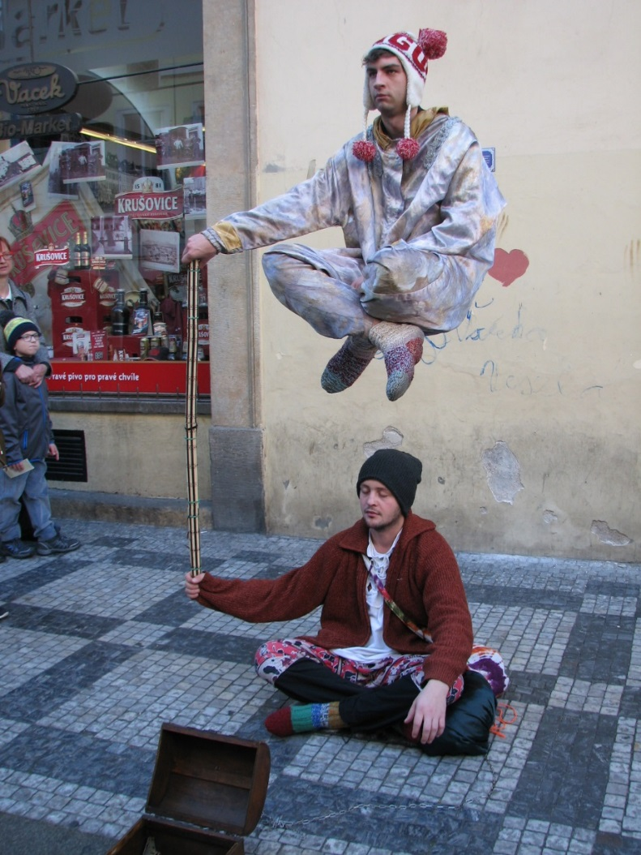
Statt Ressourcen zu nutzen besser Potenziale entfalten.
(Bild: Greger Ravik/Whoosh!/Flickr.com, CC BY 2.0)
Rolf Arnold schreibt im „Wörterbuch Erwachsenenbildung“ zur „Ermöglichungsdidaktik“: „Professionelle Lehr-Lernarrangements können demnach individuelle Aneignung von Neuem sowie eine Weiterentwicklung von Kognition und Kompetenz ermöglichen, sie können aber nicht wie bei einer Trivialmaschine bestimmte Lernergebnisse erzeugen“ (2010, S. 80).
Zu einer zukunftsträchtigen Konstruktion von Wirklichkeit gehört – so Robert Musil – ein produktiver Möglichkeitssinn.
Musil plädiert für „coexistierende Möglichkeiten“, die schöpferisch und hoffnungsvoll sind.
Wir leben nicht nur in einer konservativen Welt, sondern wir verfügen auch über eine „Einbildungskraft“, über eine progressive Fantasie.
„Wer sich mit einer Wirklichkeit begnügt, die sich unter zufälligen Bedingungen gebildet hat, die vielwertige Möglichkeiten nicht wahrnimmt, verkürzt sich die Welt und verfehlt ihr Wesen“ (Baumann, 1981, S. 163).
Über einen produktiven Möglichkeitssinn verfügen nicht nur Literaten und Philosophen, sondern auch Naturwissenschaftler wie Niels Bohr, Werner Heisenberg, Albert Einstein.
Musil verweist darauf, dass die Grenzen der Wirklichkeit optimistische Möglichkeiten einschließen:
„Musil zeichnet den Conjunctivus potentialis aus, der unerschöpfliche Entdeckungs- und Erfindungslust verrät, Versuchsanordnungen eröffnet, Gedankengänge in das Unbetretene entwirft“ (Baumann, S. 169).
In dem bekannten Roman „Der Mann ohne Eigenschaften“ schreibt Musil ein Kapitel mit dem Titel „Wenn es Wirklichkeitssinn gibt, muss es auch Möglichkeitssinn geben“:
„So ließe sich der Möglichkeitssinn geradezu als die Fähigkeit definieren, alles, was ebenso gut sein könnte, zu denken und das, was ist, nicht wichtiger zu nehmen als das, was nicht ist. Man sieht, daß die Folgen solcher schöpferischen Anlange bemerkenswert sein können (Musil, 1978, S. 16).
Oskar Negt, dessen Buch „Soziologische Phantasie und exemplarisches Lernen“ bereits in den 1960er Jahren ein Klassiker der politischen Erwachsenenbildung war, plädiert 2014 für eine Ermöglichungsdidaktik: Es geht nicht um eine reine Faktenvermittlung in der politischen Bildung, sondern er denkt darüber nach, „ob der Realitätssinn nicht viel stärker ersetzt werden müsste durch einen Möglichkeitssinn“. (zit. nach Straßer & Petter, 2015, S. 110).
Aus konstruktivistischer Sicht ersetzt ein solcher Möglichkeitssinn den traditionellen Weisheitsbegriff.
Für die Praxis bedeutet das:
Möglichkeitssinn: Offen sein für neue Zukunftsformen, Entwicklungen anderer Sichtweisen und Tätigkeiten. Das ist eine biografische Perspektive, und sie ist schwer umsetzbar in Seminaren, in denen es eher darum geht, etwas zu trainieren.
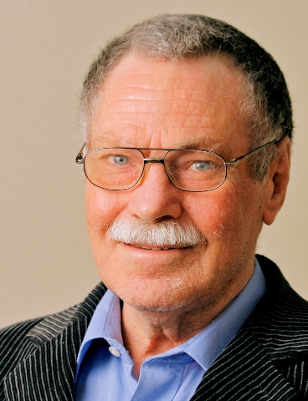
Horst Siebert ist emeritierter Professor für Erwachsenenbildung an der Leibniz Universität Hannover. Er ist vom Niedersächsischen Bund mit einer Ehrennadel ausgezeichnet worden. Einer seiner Schwerpunkte ist die Erkenntnistheorie des Konstruktivismus, der – ergänzt durch die aktuelle neurowissenschaftliche Gehirnforschung – eine Grundlage für das Lehren und Lernen Erwachsener anregt. Wer mehr über den Konstruktivismus und seine Relevanz für die Erwachsenenbildung lesen möchte, dem sei sein aktuelles Buch „Erwachsene – lernfähig aber unbelehrbar. Was der Konstruktivismus für die politische Bildung leistet“ empfohlen.

Zum Symposium Ermöglichungsdidaktik in Kaiserslautern erscheint beim Schneider Verlag die Publikation: „Ermöglichungsdidaktik: Offene Fragen und Wirkungen eines Lehr-Lern-Konzeptes” der Herausgeber Rolf Arnold, Thomas Prescher, Ingeborg Schüßler und Claudia Gómez Tutor.

Literatur

Arnold, R. (2012). Spirituelle Führung – Anleitung zum Selbstcoaching. Wiesbaden: Springer, Gabler.
Arnold, R.,& Erpenbeck, J. (2014). Wissen ist keine Kompetenz. Baltmannsweiler: Schneider.
Arnold, R., Nolda, S., & Nuissl, E. (Hrsg.). (2010). Wörterbuch Erwachsenenbildung. Bad Heilbrunn: Klinkhardt.
Arnold, R., & Schüßler, I. (Hrsg.). (2003). Ermöglichungsdidaktik. Baltmannsweiler: Schneider.
Arnold, R., & Siebert, H. (1995). Konstruktivistische Erwachsenenbildung. Baltmannsweiler: Schneider.
Bauer, J. (2005). Warum ich fühle, was du fühlst. Intuitive Kommunikation und das Geheimnis der Spiegelneurone. München: Heyne.
Bauer, J. (2007). Spiegelneurone als neurobiologische Basis therapeutischen Verstehens. Existenzanalyse, 2, 36–43.
Baumann, G. (1981). Musil. Bern: Francke.
Berger, P., & Luckmann, T. (1980). Die gesellschaftliche Konstruktion der Wirklichkeit. Frankfurt a.M.: Fischer.
Frieters-Reermann, N., & Lang-Wojtasik, G. (Hrsg.). (2015). Friedenspädagogik und Gewaltfreiheit. Opladen: Budrich.
Glasersfeld, E. von (1997). Radikaler Konstruktivismus. Frankfurt a.M. Suhrkamp.
Gergen, K. (2002). Konstruierte Wirklichkeit. Stuttgart: Kohlhammer.
Hüther, G. (2011). Was wir sind und was wir sein könnten. München: Knaur.
Lenzen, D. (1999). Orientierung Erziehungswissenschaft. Reinbek: Rowohlt.
Luhmann, N. (1985): Die Autopoiesis des Bewusstseins. Soziale Welt, 4, 402–406.
Maturana, H., & Varela, F. (1987). Der Baum der Erkenntnis. München: Goldmann.
Musil, R. (1978): Der Mann ohne Eigenschaften. Reinbek: Rowohlt.
Nuissl, E. (Hrsg.). (2006). Vom Lernen zum Lehren. Bielefeld. W. Bertelsmann.
Pörksen, B. (2002). Die Gewissheit der Ungewissheit. Heidelberg: Carl-Auer-System.
Reich, K. (2002). Konstruktivistische Didaktik. Neuwied: Luchterhand.
Roth, G. (1987). Autopoiese und Realität. In S. Schmidt (Hrsg.). (1987), Der Diskurs des Radikalen Konstruktivismus (S. 256–286). Frankfurt a.M.: Suhrkamp.
Schäffter, O. (1985). Lehrkompetenz in der Erwachsenenbildung als Sensibilität für Fremdheit. In A. Claude et al., Sensibilisierung für Lehrverhalten (S. 41–52). Frankfurt a.M.: PAS/DVV.
Schmidt, S. (Hrsg.). (1987). Der Diskurs des Radikalen Konstruktivismus. Frankfurt a.M.: Suhrkamp.
Schmidt, S. (2003). Geschichten & Diskurse. Reinbek: Rowohlt.
Searle, J. (1997). Die Konstruktion der gesellschaftlichen Wirklichkeit. Reinbek: Rowohlt.
Siebert, H. (1994). Lernen als Konstruktion von Lebenswelten. Frankfurt a.M.: VAS.
Siebert, H. (2015). Erwachsene – lernfähig aber unbelehrbar? Schwalbach: Wochenschau.
Simon, F. (2006). Einführung in Systemtheorie und Konstruktivismus. Heidelberg: Carl-Auer.
Singer, W. (2003). Ein neues Menschenbild? Frankfurt a.M.: Suhrkamp.
Spitzer, M. (2010). Medizin für die Bildung. Heidelberg: Spektrum.
Straßer, P., & Petter, I. (2015). Wirkungen politischer Erwachsenenbildung verstehen. Bildungszentrum Hustedt.
Tietgens, H. (1981). Die Erwachsenenbildung. München: Juventa.
Varela, F. (1990). Kognitionswissenschaft – Kognitionstechnik. Frankfurt a.M.: Suhrkamp.
Watzlawick, P. (1976). Wie wirklich ist die Wirklichkeit? München: Piper.
Watzlawick, P. (Hrsg.). (1981): Die erfundene Wirklichkeit. München: Piper.
Welsch, W. (2012). Mensch und Welt. München: Beck.

